**第五周 【2课时】**

1. 实训内容

引导线动画：使用传统补间动画技术和属性关键帧补间动画技术两种方法制作“写8字”动画

1. 实训要求

认真完成本节实训操作任务，完成本节实训报告。

要求作品中含作者姓名，学号，完成日期

1. 实训目的
2. 理解补间动画（属性关键帧动画）与传统补间动画的区别与联系；
3. 熟悉两种引导线动画的制作方法；
4. 实训流程

1）使用传统补间动画技术制作“写8字”动画

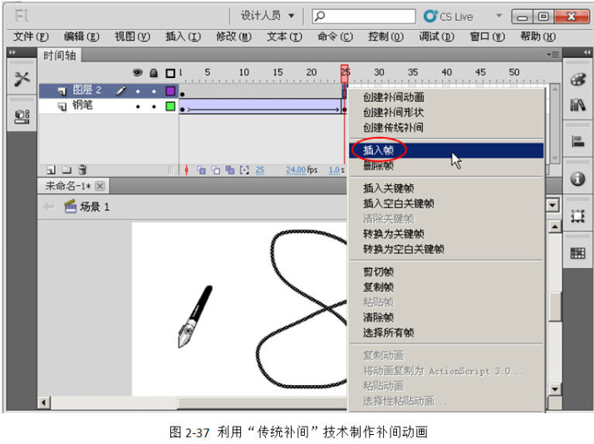

2）属性关键帧补间动画技术制作“写8字”动画

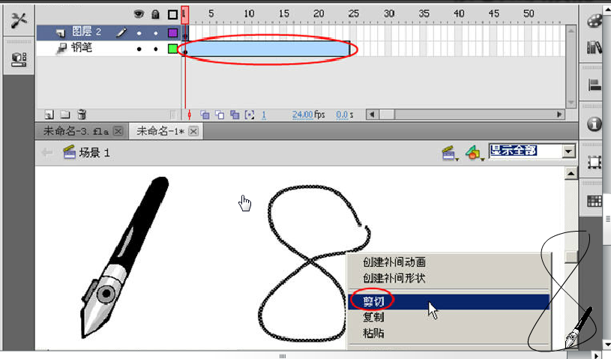

1. 实训报告（小结）